

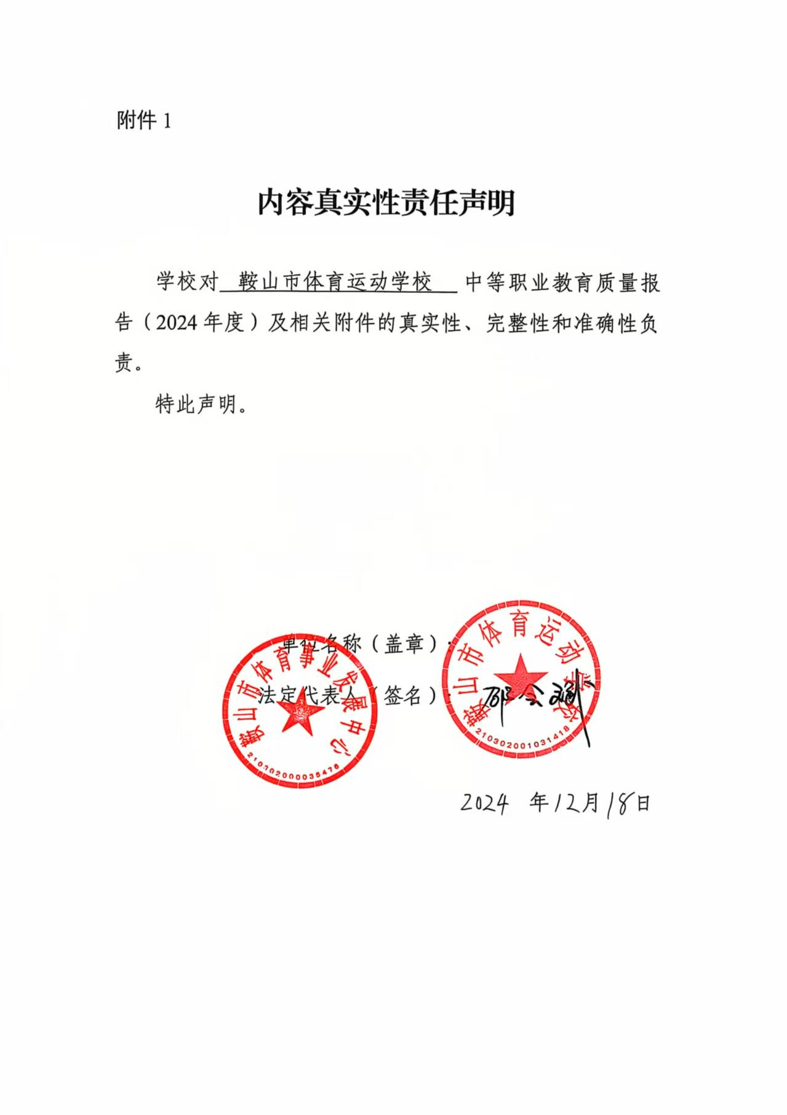



2024年度鞍山市体育运动学校

教育质量年度报告

目录

1. 学校情况——————————————————2
2. 学生发展——————————————————2
3. 规范管理情况————————————————3
4. 校企合作——————————————————4
5. 技术技能人才培养——————————————4
6. 教师队伍——————————————————5
7. 设施设备——————————————————5
8. 专业动态调整————————————————6
9. 教育教学改革————————————————6
10. 教师培养培训————————————————8

十一、规范管理情况———————————————8

十二、德育工作情况———————————————9

十三、特色创新—————————————————10

十四、主要问题和改进措施————————————11

表目录

表1 中等职业教育质量数据表——————————12

表2 中等职业教育满意度调查表—————————13

图目录

图1《校园美化小当家志愿服务活动》———————9

图2《喜迎国庆75周年》————————————10

2024年度鞍山市体育运动学校

教育质量年度报告

鞍山市体育运动学校学校是经辽宁省人民政府批准成立的公办全日制重点中等专业学校。学校创办于1987年，2012年迁入鞍山市职教城，是一所以运动训练体育教育为主的中等职业学校，为国家培养了大量的体育人才。

1.学校情况

2024年，我校实际招生74人。现统计学校在校在籍人数共232人，其中2024级74人，2023级102人，2022级56人。毕业生2021级67人。

相比上一年度，招生人数有所下降、在校生人数有所上升。

2.学生发展

2.1学生素质

我校学生虽然比较活泼好动，但他们拥有健康的身体和饱满的精神，坚强的毅力、耐力和适应力，思想上积极进取，自觉遵守校纪校规，积极参加各项活动，体质测评合格率和毕业率高达100%。

2.2在校体验

2024年11月，学校对全体学生共发放调查问卷199份，主要从理论学习满意度、专业学习满意度、实习实训满意度、校园文化与社团活动满意度、生活满意度、校园安全满意度.毕业生对学校满意度进行调查，回收了173份调查问卷，回收率达到86.93%。其中理论学习满意度调查问卷非常满意、比较满意和一般满意占总数的92%；专业学习满意度调查问卷非常满意、比较满意和一般满意占总数的96%；实习实训满意度调查问卷非常满意、比较满意和一般满意占总数的90.5%；校园文化与社团活动满意度调查问卷非常满意、比较满意和一般满意占总数的94%；生活满意度调查问卷非常满意、比较满意和一般满意占总数的98%；校园安全满意度调查问卷非常满意、比较满意和一般满意占总数的99%；毕业生对学校满意度调查问卷非常满意、比较满意和一般满意占总数的98%。

2.3资助情况

2024年秋——2025年春我校享受国家免学费人数共138人，金额27.6万元。2024年秋我校享受国家助学金人数共22人，金额2.2万元。其中2024级9人，2023级13人。

2.4就业质量

我校有23%的学生毕业后仍选择继续在所属运动队进行专业训练；44%的学生选择就业工作；29%的学生选择报考大学。

2.5职业发展

我校毕业生中部分同学选择从事健身行业，在各大健身房担任健身教练、助理教练等，还有部分同学选择服务类工作，各别同学选择自己创业。体育生思维敏捷，性格开朗，喜欢尝试新事物，故我校学生学习能力、岗位适应能力、岗位迁移能力、创新创业能力都很强。

3. 规范管理情况

本学年学生科对学生加强日常管理工作力度，力求在严、细、实上下功夫。督促各年级严格学生管理，加大对学生日常行为和班级管理的考核力度。要求各班对学生进行全方位、全天候的检查、监督和考核，通过自始至终的严格管理，把学生约束、规范到正确的行为方式上来，充分保证校园秩序的稳定，2024年里，我校没有出现任何群体性学生事件，校内稳定团结。

4.校企合作

4.1校企合作开展情况和效果。

我校与鞍山奥体中心运营管理有限公司采用“2+1”校企合作培养模式，即2年在校学习，1年在企业顶岗实习，根据企业生产需要，适当调整学徒及顶岗实习时间。

4.2 学生实习情况。

实习学生的基本情况：我校2021级学生截至目前共67人，结合我校实际情况，2021级学生于2024年3月1日至2024年7月1日参加学生实习。

我校学生实习严格按照《中等职业学校学生实习管理办法》执行，无违反违纪行为；不存在学校借学生实习与实习企业、劳务中介机构之间进行利益输送，收取劳务费、中介费的情况；不存在克扣或拖欠实习学生报酬等情况。实习生的整体素质良好，到目前为止，未出现违纪事件。我校对实习生管理比较规范，能对实习生进行全面系统动态的管理。能适时地对实习生的学习、生活进行监督检查，预防各种安全事故的发生，敦促学生不懈怠，实践能力和专业知识共同提升。

5.技术技能人才培养

我校运动训练专业培养具备竞技运动方面的基本理论和基本知识，掌握从事专项[运动训练](https://www.baidu.com/s?wd=%E8%BF%90%E5%8A%A8%E8%AE%AD%E7%BB%83&tn=44039180_cpr&fenlei=mv6quAkxTZn0IZRqIHckPjm4nH00T1dBm1f1mWmkPH-BuymsrjT30ZwV5Hcvrjm3rH6sPfKWUMw85HfYnjn4nH6sgvPsT6KdThsqpZwYTjCEQLGCpyw9Uz4Bmy-bIi4WUvYETgN-TLwGUv3EnH64Pj03PHRLPjRvnjfknj0vn0" \t "_blank)的基本能力，从事[运动训练](https://www.baidu.com/s?wd=%E8%BF%90%E5%8A%A8%E8%AE%AD%E7%BB%83&tn=44039180_cpr&fenlei=mv6quAkxTZn0IZRqIHckPjm4nH00T1dBm1f1mWmkPH-BuymsrjT30ZwV5Hcvrjm3rH6sPfKWUMw85HfYnjn4nH6sgvPsT6KdThsqpZwYTjCEQLGCpyw9Uz4Bmy-bIi4WUvYETgN-TLwGUv3EnH64Pj03PHRLPjRvnjfknj0vn0" \t "_blank)教学、训练、科研、[社会体育](https://www.baidu.com/s?wd=%E7%A4%BE%E4%BC%9A%E4%BD%93%E8%82%B2&tn=44039180_cpr&fenlei=mv6quAkxTZn0IZRqIHckPjm4nH00T1dBm1f1mWmkPH-BuymsrjT30ZwV5Hcvrjm3rH6sPfKWUMw85HfYnjn4nH6sgvPsT6KdThsqpZwYTjCEQLGCpyw9Uz4Bmy-bIi4WUvYETgN-TLwGUv3EnH64Pj03PHRLPjRvnjfknj0vn0" \t "_blank)锻炼、管理等方面工作的专门人才。

6.教师队伍

（1）师生比：1：21

（教师11人，专任教师11人。学生232人。其中，2024级74人，2023级102人，2022级56人）

（2）“双师型”教师比例：10%（“双师型”教师1 人）

（3）兼职教师比例：20%（兼职教师2 人）

（4）专任教师本科以上学历比例：100%（本科以上教师11人）

（5）专任教师硕士以上学历比例：0%（硕士以上教师0人）

（6）专任教师高级职称教师比例：36%（高级教师4人）

（7）上述数据与上一年（2023年）相比有变化的数据及变化量：师生比没有变化。

7.设施设备

（1）生均教学仪器（电脑）设备值：0.4

（学生共231人，电脑50台，云学堂学生端设备50 台，合计100台）

（2）生均实训实习工位数：无

（没有实训，因为不是职业技术培训；）

（3）生均纸质图书：60册

（纸质图书13747 本）

（4）上述数据与上一年（2023年）相比有变化的数据及变化量：由于学生数量的增加，生均教学仪器（电脑）设备值与生均纸质图书数有一定变化。

8. 专业动态调整

（1）专业结构调整：增设《体育休闲服务与管理》专业

（2）人才培养方案调整：增设读本一课教育局2024年大纲要求科目。

9. 教育教学改革

9.1学校公共基础课：

1、德育课：

鞍山市体育运动学校按照教育部颁布的中等职业学校德育课课程教学大纲，开设了职业生涯规划、职业道德与法律、经济政治与社会、哲学与人生。课时与大纲一致。做到了开足、开齐、开好。

2、公共基础课：

学校按照教育部颁布的《中等职业学校公共基础课程教学大纲》，开设了语文、数学、英语、计算机基础、化学、物理、历史等课程，与大纲保持一致。

1. 体育技术课：

学校根据《中等职业学校运动训练专业课程设置要求》和《体育运动学校教学大纲》开设了运动人体科学概论、社会体育学、心理学、田径、健美操、羽毛球、乒乓球、篮球等课程，与大纲保持一致。

4、选修课：

学校根据平培养体育人才的实际需要，开展素质教育，学校开设了钢笔书法和美术课。

9.2专业设置：

鞍山市体育运动学校自1987年建校以来，共设1个专业：运动训练专业，于2020年新增1个专业：体育休闲服务与管理。完全符合教育部颁布的专业设置管理办法。

9.3师资队伍：

我校专任教师共计11人（初级教师5人、中级教师2 人、高级教师4人），以及外聘教师2 人。

9.4课程建设：

有语文、数学、计算机应用基础、运动人体概论、田径、篮球、社会体育学、化学、美术赏析、硬笔书法、职业道德与法律、经济政治与社会13门课程。每周分别进行2、2、2、2、1、1、2、2、1、1、1、1课时教授，共进行19周，总计351学时。

9.5人才培养模式改革：

增设读本一课，教育局2024年大纲要求科目。

9.6信息化教学：

拥有计算机教室和云课堂教室，共计100台可以连接百兆宽带的计算机。

9.7实训基地：

没有实训，因为不是职业技术培训。

9.8教学资源建设：

无采购的新教学器材。

9.9教材选用：

学生教材全部使用国家规划教材。辽宁省教育厅教材教学用书服务中心提供服务。文化基础课选用高教版的基础模块，没有选用职业模块和拓展模块。

9.10国际合作：无

10.教师培养培训

本年度共完成教师培训4次，并组织教师教研活动8次、业务学习8次、集体听课8次、集体备课8次。

本年度全体教师学习了习近平的治国理政，还对教师进行了师德教育、爱国教育、安全生产以及消防教育等不同规模的教育活动，加大教师队伍的综合素质培训，打造一支“一专多能”的复合型适合于体育中专的教师队伍。

11. 规范管理情况：

教学管理情况：

我校教学管理按照国家高水平后备人才基地评估标准进行管理。

12.德育工作情况

我校按照教育部颁布的《中等职业学校公共基础课程教学大纲》，开设48课时职业生涯规划、32课时职业道德与法律、48课时经济政治与社会、32课时哲学与人生，充分在课堂中对学生进行思想道德教育。

还通过班主任教师开展了爱国、安全生产等相应主题班会，并通过学校的宣传板、横幅、滚动标语等宣传方式潜移默化地进行学生的德育工作。

典型案例1

鞍山市体育运动学校于2024年3月26日开展了《校园美化小当家志愿服务活动》，学生参与美化校园活动。

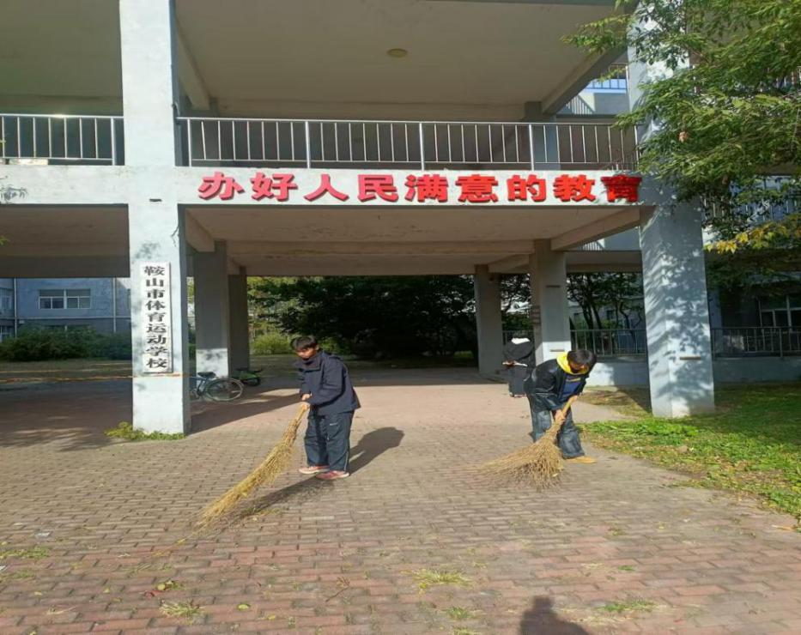

典型案例2

鞍山市体育运动学校于2024年9月27日《喜迎国庆75周年》主题班会活动。认真抓好爱国主义精神的宣传，加大正面宣传的力度。

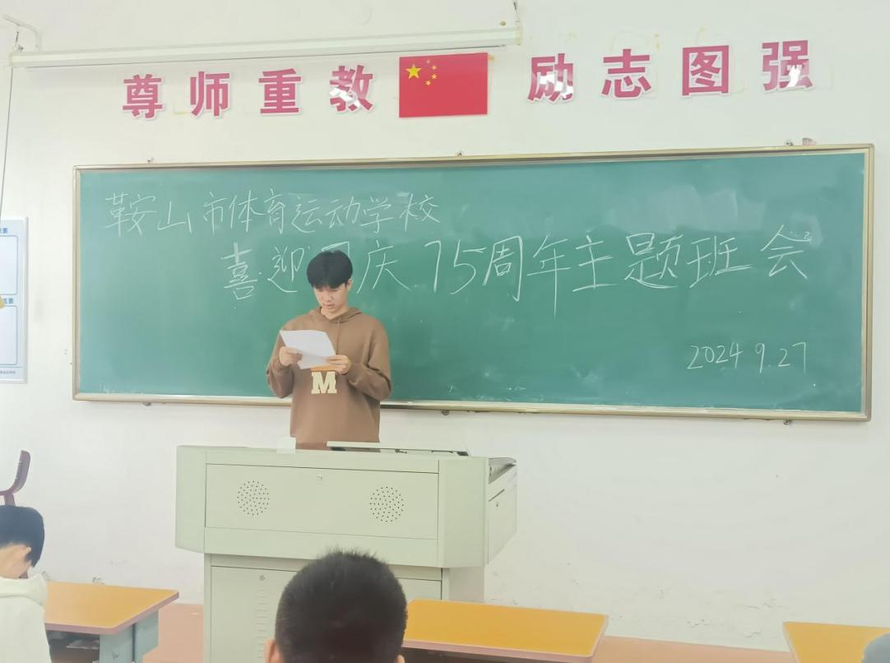

13. 特色创新：

13.1开展体校之间的融合互动，促进体教融合：

通过学校与学校间的互动、教师与教练员的互动和教师与运动员之间的互动，不仅让校与校之间、教师与教练员之间、教师与运动员之间变得更加了解，也让我校的全体教职工体会到了运动员训练的辛苦，感受到了各运动员为了进步的拼搏精神。

13.2动员全校职工参与“全民健身活动”：

随着我国体育产业提升到战略高度的政策指导，国内体育产业快速发展，我校为响应国家“全民健身”的号召，积极动员全校教职工利用闲暇时间进行塑形、乒乓球等健身活动，并开展“鞍山市体育运动学校教职工小型运动会”，大力提升教职工身体素质与集体融入感。

14. 主要问题和改进措施：

14.1存在问题：

(1)部分学生由于家住较远，无法保证按时出席。

(2)缺乏学校组织的社团等小型活动。

14.2主要原因：

(1)学校地理位置较偏僻，部分学生也没有选择住校，造成每天至少3个小时的时间用于路程往返，故容易迟到。

(2)由于学生数量不多，再加上每名学生都来自不同的运动项目，自然而然的形成了学生内部的“小团体”。这种情况使社团建设、社团的类别设置等工作受到限制。

14.3解决措施：

(1)鼓励学生住校，同时进行相应的“弹性上课”，可以根据实际情况在保证授课时间的情况下进行“晚上课、晚下课”。对于迟到的学生进行督促和课后补习。

(2)设置其他的全校活动，加强不同年级间、不同学生间的交流。

表1 中等职业教育质量数据表

名称：鞍山市体育运动学校

| 序号 | 指标 | 单位 | 2024年 | 备注 |
| --- | --- | --- | --- | --- |
| 1 | 思政课程教师数 | 人 | 1 | 引用 |
| 2 | 德育工作人员数 | 人 | 5 | 引用 |
| 3 | 班主任数 | 人 | 4 | 引用 |
| 4 | 德育活动学生参与数 | 人 | 202 | 引用 |
| 其中：国家级 | 人 | 0 | 引用 |
| 省级 | 人 | 0 | 引用 |
| 地市级 | 人 | 0 | 引用 |
| 5 | 体育课专任教师数 | 人 | 4 | 引用 |
| 6 | 美育课专任教师数 | 人 | 1 | 引用 |
| 7 | 升学总人数 | 人 | 12 | 引用 |
| 其中：通过贯通培养升学人数 | 人 | 0 | 引用 |
| 通过五年一贯制培养升学人数 | 人 | 0 | 引用 |
| 通过职教高考升学人数 | 人 | 6 | 引用 |
| 升入职业本科人数 | 人 | 0 | 引用 |
| 升入普通本科人数 | 人 | 3 | 引用 |
| 升入专科人数 | 人 | 9 | 引用 |
| 8 | 全日制在校生数 | 人 | 232 | 引用 |
| 9 | 专业数量 | 个 | 2 | 引用 |
| 10 | 课程总量 | 门 | 18 | 引用 |
| 11 | 参加国家学生体质健康标准测试人数 | 人 | 225 | 学校填报 |
| 12 | 学生体质测评合格率 | % | 100 | 学校填报 |
| 13 | 全国职业院校技能大赛学生获奖人数 | 人 | 0 | 引用 |
| 14 | 全国职业技能大赛学生获奖人数 | 人 | 0 | 引用 |
| 15 | 职业技能等级证书（含职业资格证书）获取人数 | 人 | 0 | 引用 |
| 16 | 生均校园用地面积 | 平方米 | 1925 | 引用 |
| 17 | 生均校舍建筑面积 | 平方米 | 1917 | 引用 |
| 18 | 生均教学、实习仪器设备资产值 | 元 | 2942 | 引用 |
| 19 | 年生均财政拨款 | 元 | 0 | 引用 |
| 20 | 纸质图书数 | 册 | 13747 | 引用 |
| 21 | 电子图书资源数 | 册 | 0 | 引用 |
| 22 | 校园网主干最大带宽 | Mbps | 100 | 引用 |
| 23 | 教职员工额定编制数 | 人 | 18 | 引用 |
| 24 | 教职员工总数 | 人 | 18 | 引用 |
| 25 | 专任教师数 | 人 | 11 | 引用 |
| 其中：专业教师数 | 人 | 11 | 引用 |
| 26 | 生师比 | ： | 1:21 | 引用 |
| 27 | 双师型教师总数 | 人 | 1 | 引用 |
| 28 | 高级专业技术职务专任教师占比 | % | 36 | 引用 |
| 29 | 硕士研究生及以上学历专任教师占比 | % | 0 | 引用 |
| 30 | 兼职教师总数 | 人 | 2 | 引用 |
| 31 | 毕业生总数 | 人 | 69 | 引用 |
| 32 | 就业人数 | 人 | 35 | 引用 |
| 33 | 毕业生专业对口就业（升学）人数 | 人 | 12 | 学校填报 |
| 34 | 毕业生服务三次产业人数 | 人 | 35 | 学校填报 |
| 其中：服务第一产业人数 | 人 | 0 | 学校填报 |
| 服务第二产业人数 | 人 | 0 | 学校填报 |
| 服务第三产业人数 | 人 | 35 | 学校填报 |
| 35 | 合作企业接收教师企业实践人数 | 人 | 0 | 引用 |
| 36 | 合作企业接收学生实习比例 | % | 0 | 引用 |
| 37 | 企业对学校捐赠设备总值 | 万元 | 0 | 引用 |
| 38 | 接收国际学生人数 | 人 | 0 | 引用 |
| 39 | 开展分段培养中外合作专业数 | 个 | 0 | 引用 |
| 40 | 开发并被国 （境）外采用的课程数 | 门 | 0 | 引用 |

表2 中等职业教育满意度调查表

名称：鞍山市体育运动学校

| 序号 | 指标 | 单位 | 2024年 | 调查人次 | 调查方式 |
| --- | --- | --- | --- | --- | --- |
| 1 | 在校生满意度 | % | 99.60 | 93 | 问卷 |
| 其中：课堂育人满意度 | % | 99.19 | 93 | 问卷 |
| 课外育人满意度 | % | 98.39 | 93 | 问卷 |
| 思想政治课教学满意度 | % | 99.19 | 93 | 问卷 |
| 公共基础课（不含思想政治课）教学满意度 | % | 100 | 93 | 问卷 |
| 专业课教学满意度 | % | 100 | 93 | 问卷 |
| 2 | 毕业生满意度 | % | 100 | 10 | 电话 |
| 其中：应届毕业生满意度 | % | 100 | 5 | 电话 |
| 毕业三年内毕业生满意度 | % | 100 | 5 | 电话 |
| 3 | 教职工满意度 | % | 100 | 10 | 问卷 |
| 4 | 用人单位满意度 | % | — | — | — |
| 5 | 家长满意度 | % | — | — | — |

